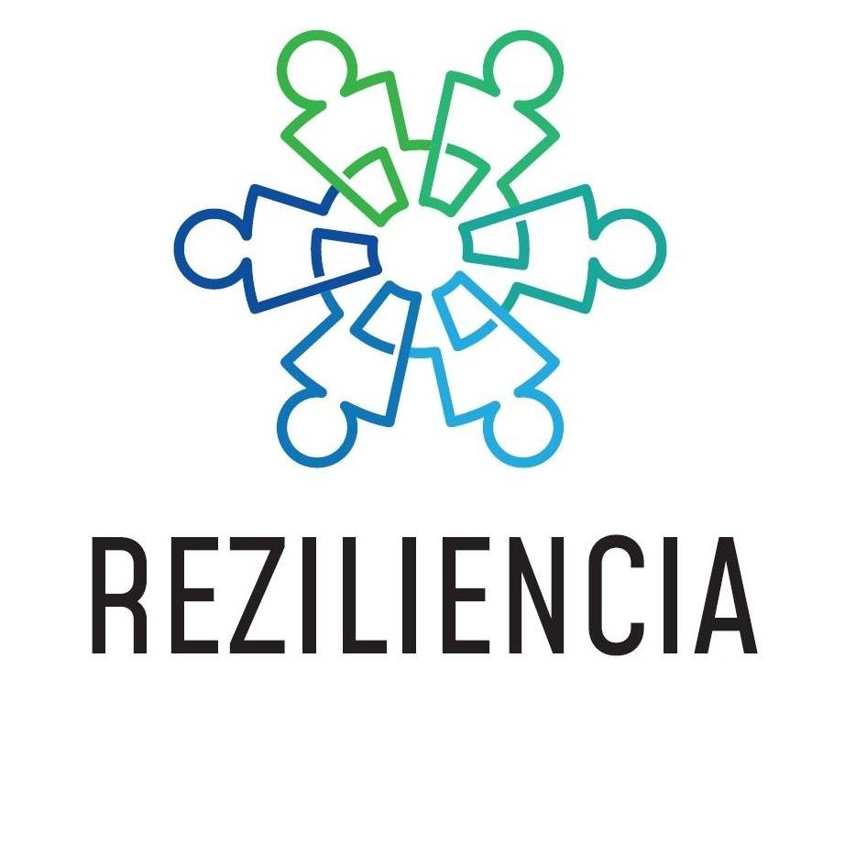Energy-management
Život nie je maratón, ale séria rýchlych šprintov!
PILIERE VAŠEJ REZILIENCIE
 | FYZICKÝ | EMOCIONÁLNY | MENTÁLNY | SPIRITUÁLNY | VZŤAHY
Oddychová fáza
Záberová
fáza

